СОДЕРЖАНИЕ

1. НАЗНАЧЕНИЕ 2
2. ОТЛИЧИТЕЛЬНЫЕ ОСОБЕННОСТИ 4
3. ВЫПОЛНЯЕМЫЕ ФУНКЦИИ 5
4. САМОТЕСТИРОВАНИЕ 6
5. ТЕХНИЧЕСКИЕ ПАРАМЕТРЫ 7
6. ПОРЯДОК УСТАНОВКИ 8
7. ПОДГОТОВКА К РАБОТЕ 14
7.1 РЕЖИМ ПРОГРАММИРОВАНИЯ БЛОКА ВЫЗОВА 15
7.2 ВХОД В РЕЖИМ ПРОГРАММИРОВАНИЯ 16
7.3 ОПИСАНИЕ РАЗДЕЛОВ РЕЖИМА 16
ПРОГРАММИРОВАНИЯ
8. ИСПОЛЬЗОВАНИЕ БЛОКА ВЫЗОВА АБОНЕНТАМИ 23
9. ТРАНСПОРТИРОВАНИЕ И ХРАНЕНИЕ 24
10. ГАРАНТИИ ИЗГОТОВИТЕЛЯ 25
11. КОМПЛЕКТНОСТЬ БЛОКА ВЫЗОВА 26
ПРИЛОЖЕНИЕ 1 27

1. НАЗНАЧЕНИЕ

Блок вызова МЕТАКОМ МК2003.2-MF (далее домофон) представляет собой специализированную микропроцессорную систему, предназначенную для установки в многоквартирных домах, офисах, а также для организации системы селекторной связи с числом абонентов до 999 (при использовании нескольких коммутаторов).
Данный домофон имеет встроенный считыватель бесконтактных брелоков METAKOM MF, который работает только с брелоками METAKOM MF136
В качестве оконечных устройств, устанавливаемых у абонентов, рекомендуются трубки квартирные переговорные (ТКП) типа ТКП-01, ТКП-05М, ТКП-06М, ТКП-10М, ТКП-12М, ТКП-14М или другие, предназначенные для домофонов с координатной системой адресации.
Домофон обеспечивает подачу сигнала вызова на ТКП абонента, дуплексную связь посетителя с абонентом, дистанционное открывание замка по сигналу от ТКП.
Замок также может быть открыт с помощью MF-ключа, с помощью кода, набираемого на блоке вызова, или нажатием кнопки ВЫХОД, устанавливаемой у входной двери внутри подъезда.
Для обеспечения возможности использования различных типов замков блок вызова МК2003.2-MF выпускается в двух модификациях:

Полное наименование модели | Тип замка | Маркировка контактов клеммной колодки | Описание  выходного узла
МК2003.2-MFЕ | Электромагнитный замок без платы управления | LOCK - линия, нормально-замкнутая на общий провод замка GND. | Мощный ключевой транзистор. При открывании замка выключается.
МК2003.2-MFМ | Электромеханический замок без платы управления | LOCK - линия, нормально-разомкнутая с общим проводом замка GND. | Мощный ключевой транзистор. При открывании замка включается.
Выходной каскад с транзистором предназначен для непосредственного управления обмоткой замка без применения какой-либо дополнительной платы управления или размагничивания.
Питание блока вызова и замка может осуществляться от источника питания МЕТАКОМ БП-2У.
Полное наименование вызывной панели состоит из следующих элементов:

МК2003.2 – MF E V N
------------- --- - - -
1 2 3 4 5

- МК2003.2 - номер модели;
- MF - поддержка бесконтактных брелоков METAKOM;
- E - для электромагнитного замка,
М - для электромеханического замка,
- V - встроенная видеокамера и инфракрасная подсветка,
{пробел} - без видеокамеры.
5. N - домофон поддерживает объединение в сеть
2. ОТЛИЧИТЕЛЬНЫЕ ОСОБЕННОСТИ

- наличие режима автосбора ключей;
- перенос всех настроек домофона на персональный компьютер (или другой домофон) и обратно посредством адаптера МЕТАКОМ MKA-02U и TM-ключа DS1996(L). Имеется возможность настройки всех режимов работы домофона и ввода абонентских MF-ключей с помощью персонального компьютера (ПК) в комфортных условиях лаборатории. Подготовленная таким образом информация переносится в энергонезависимую память блок вызова . Копия этой информации сохраняется на ПК и используется для последующего сервисного обслуживания;
- возможность наращивания коммутаторов до семи (при этом количество обслуживаемых абонентов не может превышать 999);
- возможность организации домофонной сети типа 1 Master / 16 Slave (один основной вход, 16 дополнительных);
- возможность диагностики системы при пуско-наладочных работах (тест трубок абонента с выводом параметров аудио линии на индикатор);
- корректировка параметров определения положения трубки для каждого абонента отдельно (настройка может осуществляться для каждого абонента отдельно);
- антивандальное исполнение – специальная конструкция клавиатуры, монтаж на объекте с помощью специального ключа;
- влагозащищенная клавиатура с подсветкой каждой клавиши, подсветка считывателя MF-ключей;
- возврат к заводским установкам блок вызова, при этом сохраняются записанные ключи;
- самотестирование при включении или сбросе.

3. ВЫПОЛНЯЕМЫЕ ФУНКЦИИ

- индикация режимов работы на 3-х символьном индикаторе;
- звуковой контроль нажатия кнопок;
- вызов абонента путем набора его номера на блоке вызова;
- звуковой контроль посылки вызова абоненту (посылка вызывного сигнала другой тональности, если трубка абонента не уложена);
- дуплексная связь абонент-посетитель;
- дистанционное открывание замка от ТКП абонента;
- местное открывание замка набором общего или индивидуального кода доступа;
- местное открывание замка индивидуальным MF-ключом;
- местное открывание замка из подъезда нажатием кнопки ВЫХОД;
- звуковая сигнализация использования индивидуального кода абонента или MF-ключа на ТКП соответствующего абонента (функция, включаемая по запросу);
- возможность запрета обслуживания ТКП абонента при сохранении доступа по индивидуальному коду;
- работа кодового замка в режиме общего кода, в режиме индивидуальных кодов или совместно(программируется);
- настройка всех параметров работы для наиболее полного соответствия требованиям, предъявляемым по месту установки;
- использование мастер-MF-ключа для быстрого входа в режим программирования.

4. САМОТЕСТИРОВАНИЕ

При включении питания блока вызова или нажатии кнопки «С» (СБРОС) выполняется процедура самотестирования. При обнаружении ошибок выдаётся соответствующий звуковой сигнал и световая индикация.
При ошибке инициализации микросхемы EEPROM на индикатор выводится сообщение «Еr2» и подаётся сигнал ошибки. Если ошибка вызвана тем, что была установлена новая (или ранее использованная в другом устройстве) микросхема EEPROM, выполните полную инициализацию EEPROM (см. п. 7.3 ). Если сообщение об ошибке продолжает появляться–замените микросхему EEPROM.
При появление неисправности клавиатуры, на индикатор выводится сообщение «Еr4», её работа блокируется, при этом функция открытия дверного замка с кнопки выхода и MF-ключами работоспособна.
При коротком замыкании аудио линии на индикатор выводится сообщение «Er5», при обрыве линии «Er6».

5. ТЕХНИЧЕСКИЕ ПАРАМЕТРЫ

Максимальное сопротивление подъездной  линии связи | Не более 30 Ом
Максимальное количество обслуживаемых абонентов | 999*
Максимальный номер абонента | 999
Максимальное количество MF-ключей | 3000
Количество MF-ключей на одну квартиру | До 3000
Смещение номеров абонентов | 1...999**
Количество вызывных сигналов, подаваемых на ТКП | 2…62**
Длительность открывания замка | 2…102сек.**
Ограничение длительности разговора | 40…240 сек.**
Максимальное количество индивидуальных кодов | 999
Максимальный номер кодовой таблицы | 255
Количество цифр абонентского кода | 4
Количество цифр общего кода | 4
Количество цифр мастер-кода | 6
Диапазон рабочих температур | -30…+45°C
Относительная влажность воздуха (при 25°C) | 98%
Напряжение питания (постоянного тока) | 15…18V
Максимальный ток потребления в дежурном режиме (с коммутатором без видеокамеры), не более | 180 мА
Пиковый ток потребления (при подаче сигнала вызова на ТКП абонента) | 290 мА
Габаритные размеры блока, не более  (высота x ширина x толщина) | 200 x 105 x 45 мм.
Масса блока без упаковки, не более | 0,7 кг.
* - при использовании нескольких коммутаторов
** - программируемый параметр.
6. ПОРЯДОК УСТАНОВКИ

ВНИМАНИЕ! В блоке питания имеется опасное для жизни напряжение – 220В. Не производите монтажные и профилактические работы при включенном питании. В блоке вызова и других устройствах домофона, кроме блока питания, нет напряжений, превышающих 18В.
Рекомендуется следующая последовательность действий:
- Внимательно изучите настоящую инструкцию и схему соединения блоков.
- Подготовьте нишу для установки блока вызова (см. разметку на рис. 1).
- Установите блок питания, замок, коммутатор и кнопку открывания из помещения. Подключите корпус блока вызова к шине защитного заземления.
- При использовании нескольких коммутаторов для увеличения количества обслуживаемых абонентов (модели коммутаторов с индексом «U»), необходимо установить перемычки J1, J2, J3 в соответствии с адресом коммутатора в сети. Значения перемычек можно взять из таблицы:
адрес коммутатора | 1 | 2 | 3 | 4 | 5 | 6 | 7
значения перемычек | J1=1  J2=0  J3=0 | J1=0  J2=1  J3=0 | J1=1  J2=1  J3=0 | J1=0  J2=0  J3=1 | J1=1  J2=0  J3=1 | J1=0  J2=1  J3=1 | J1=1  J2=1  J3=1
JN=1 - перемычка замкнута и JN=0 - разомкнута.
Если используется один коммутатор, то перемычки необходимо убрать.
- Установите в квартирах трубки квартирные переговорные (ТКП).
- Выполните монтаж проводки. Сделайте отводы от шлейфов и подключите ТКП всех абонентов. (Рис 2, 3)
- Проверьте правильность соединений.
- Включите питание, на индикаторе должен мигать символ « _ », войдите в режим программирования (см. п. 7.2) и выполните следующие действия:
  - измените код входа в режим программирования и, если требуется, запрограммируйте мастер-MF-ключ. Будьте внимательны при вводе кода. ЗАПИШИТЕ МАСТЕР-КОД!
  - Если требуется, установите сдвиг диапазона номеров абонентов (см. п. 7.3). Этот параметр всегда должен устанавливаться в первую очередь, так как все дальнейшие операции с номерами абонентов будут зависеть от установленного смещения.
  - Установите тип используемого коммутатора.
  - При использовании нескольких коммутаторов запрограммируйте новое количество коммутаторов.
  - Запрограммируйте абонентские MF-ключи.
  - Если домофон будет использоваться в сети, то необходимо ввести: - для Slave (ведомых) домофонов сетевой номер (от 1 до 16); - для Master (ведущего) домофона указать диапазон обслуживаемых номеров каждого Slave (ведомого) домофона (см. п. 7.3).
  - Если в режиме кодового замка будет использоваться общий код, то смените общий код и переключите блок вызова в режим общего кода. Запишите общий код (см. п. 7.3).
  - Если будут использоваться индивидуальные коды, создайте таблицу кодов (см. п. 7.3). Запишите номер таблицы кодов.
  - Если требуется, измените длительность вызывного сигнала, длительность открывания замка, время ограничения разговора и т.д. Заводские установки в большинстве случаев являются оптимальными.
ПРИМЕЧАНИЕ: пункты a…i могут быть выполнены предварительно с помощью персонального компьютера. В этом случае подготовленная информация переносится в память блока вызова посредством адаптера METAKOM MKA-02U и ТМ-ключа DS1996(L).
- Проверьте работу блока вызова в режиме домофона и в режиме кодового замка.
- В версиях блока вызова с индексом V, встроенная видеокамера может питаться от внешнего или внутреннего напряжения 12В. Для питания от внутреннего источника необходимо замкнуть клеммы «+UV» и «+12V»
- Закрепите блок вызова в заранее подготовленной нише с помощью прилагаемого комплекта крепежа.
- Сделайте отметку в отрывных талонах о дате ввода блока в эксплуатацию.
При недостаточной громкости разговора настройте требуемые параметры (чувствительность микрофона и громкость динамик ) подстроечными резисторами на задней панели блока вызова.
Блок питания и коммутатор устанавливайте, по возможности, в коробах, нишах, у потолка. Блок питания должен быть установлен не далее 15 метров, а коммутатор не далее 40 метров от блока вызова. Кнопка «ВЫХОД» обеспечивает открывание замка при выходе из подъезда и устанавливается возле входной двери внутри подъезда.
Для уменьшения влияния климатических факторов (пониженная температура, повышенная влажность, иней, роса) блок вызова и замок целесообразно устанавливать на второй двери подъезда, расположенной в тамбуре.
Сечения проводов, соединяющих блок питания с блоком вызова и замком, должно быть не менее 0,35мм², остальных – не менее 0,12мм². В качестве соединительных проводов рекомендуется использовать провод с цветной изоляцией жил.
Для домофонов МК2003.2 с сетевой функцией при монтаже цифровой линии (АВ) использовать витую пару. На протяженных линиях связи на “Master” и последнем “Slave” домофоне установить резисторы 120 Ом между клеммами АВ.
Клемма «+» ТКП подключается к шине десятков , а «-» ТКП подключается к шине единиц коммутатора. Перед подключением ТКП линия должна быть проверена на наличие короткого замыкания. Сопротивление линии не должно превышать 30 Ом.
В домофоне имеется защита от короткого замыкания линии. В это время связь с ТКП будет невозможна. Все остальные функции доступны.
Установка других блоков домофона производится в соответствии с паспортами на эти блоки.

Рис. 1 Разметка под установку блока вызова

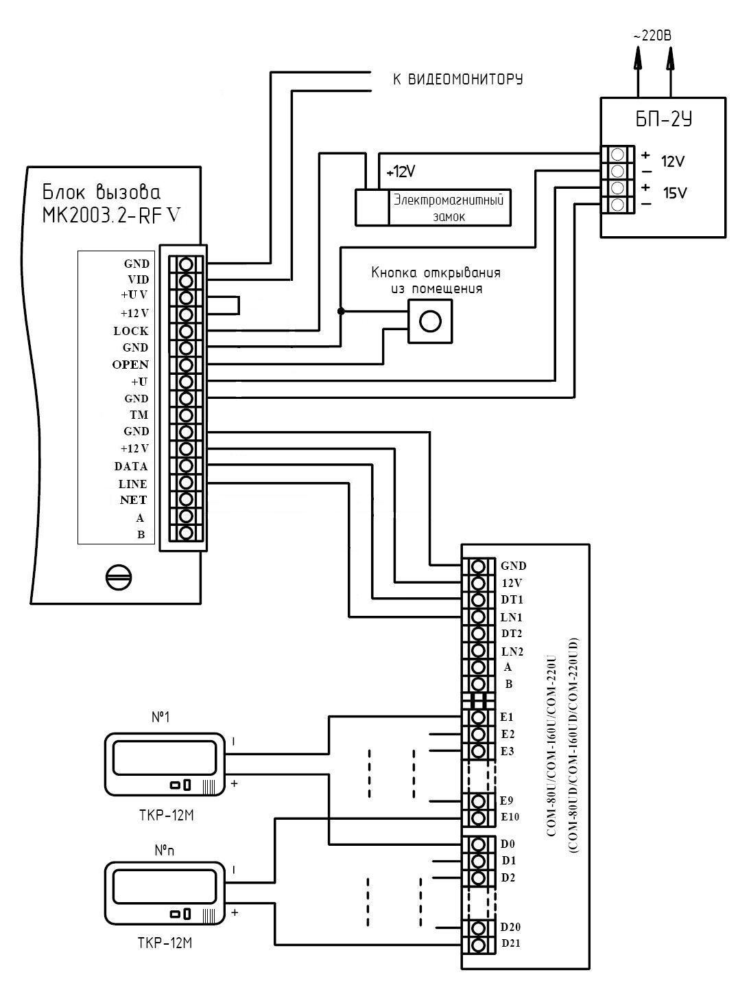

Рис. 2 Пример монтажа блока вызова МК2003.2-MFV

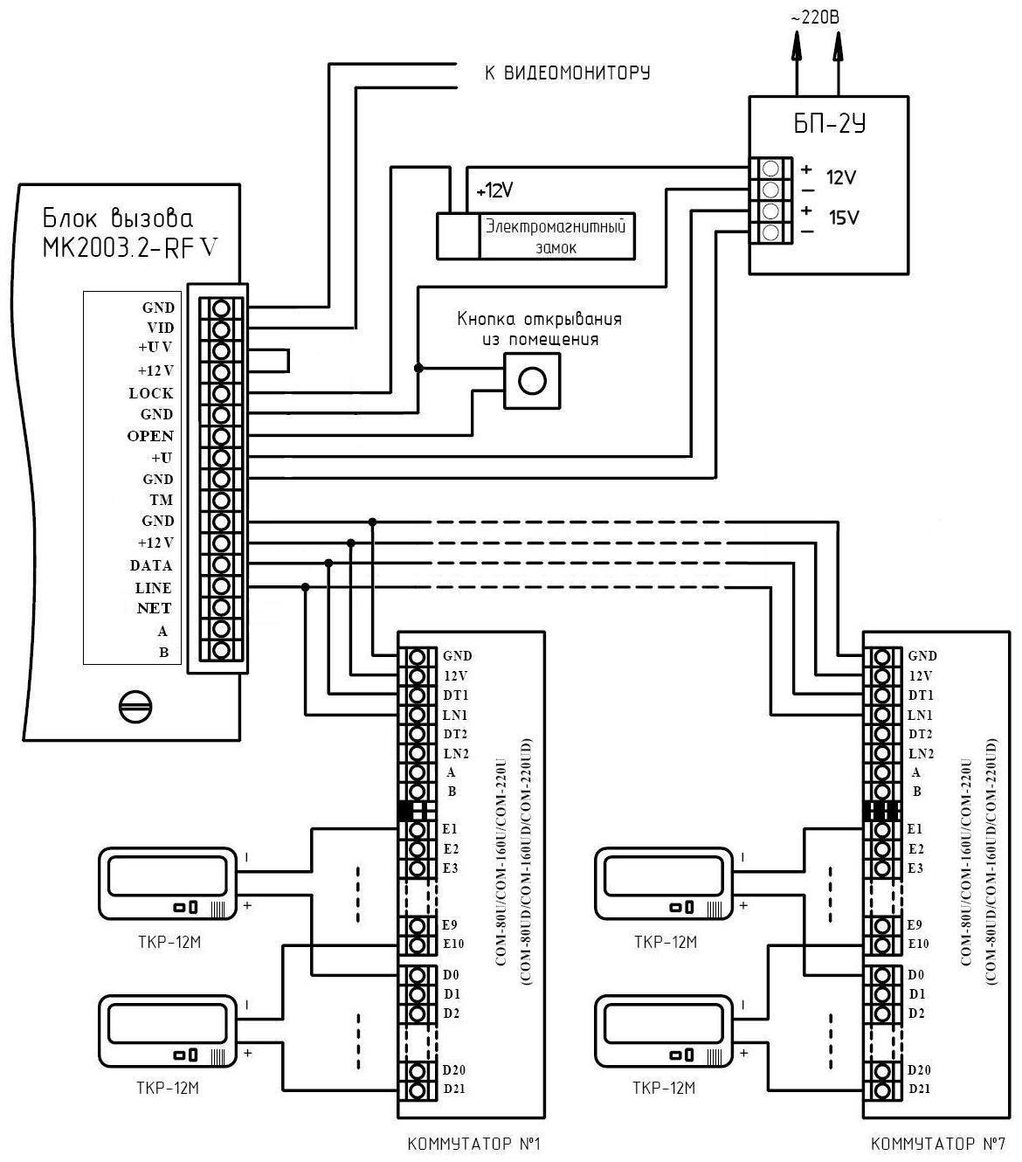

Рис. 3 Пример монтажа блока вызова МК2003.2-MFV при использовании нескольких коммутаторов.

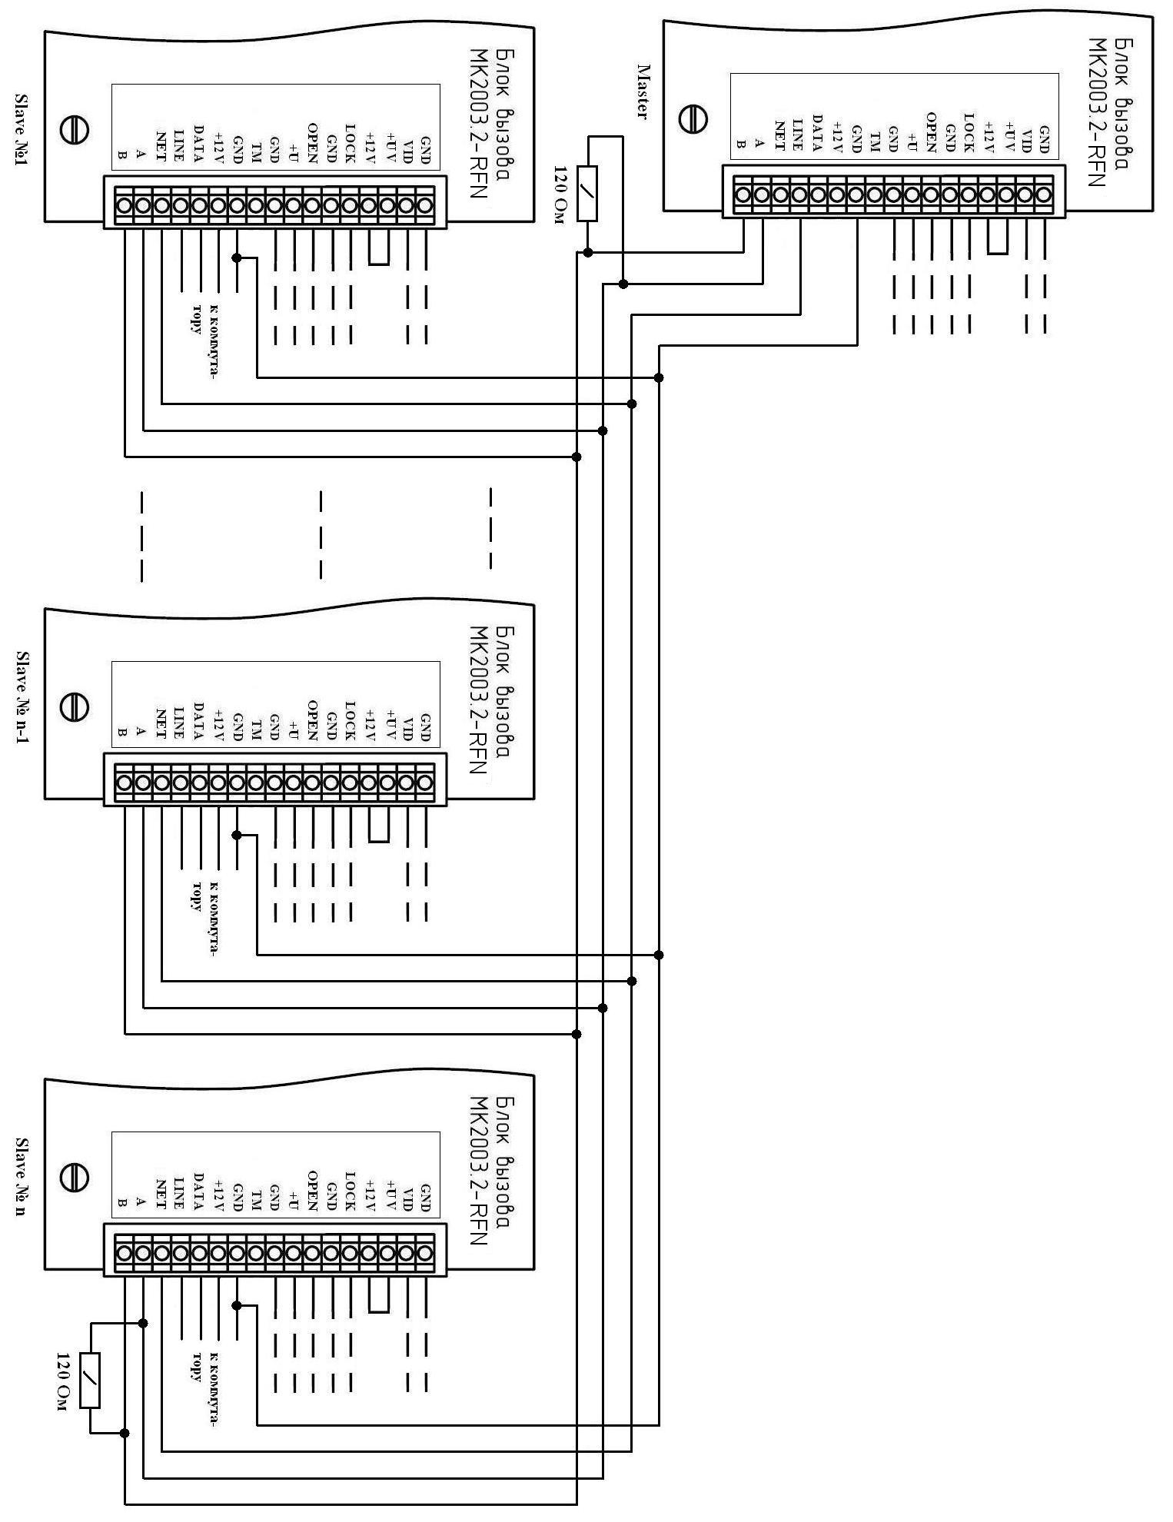

Рис. 4 Пример монтажа при объединении домофонов в сеть.

7. ПОДГОТОВКА К РАБОТЕ

Подготовка домофона к работе заключается в программировании параметров для соответствия системы требованиям, предъявляемым по месту установки, и вводу абонентских MF-ключей. Программирование осуществляется непосредственно с клавиатуры блока вызова или на персональном компьютере с помощью специальной программы, адаптера METAKOM MKA-02U и TM-ключа Dallas iButton^{tm} DS1996(L). Все параметры сохраняются в энергонезависимой памяти устройства (далее EEPROM), обеспечивающей сохранность данных при отсутствии напряжения питания.
При поставке блока вызова EEPROM содержит начальные установки, приведенные в таблице.

N | Параметр | Значение
1 | Смещение абонентов | Нет
2 | Тип коммутатора | СОМ220
3 | Количество коммутатора | 1
4 | Запрет абонентов | Все разрешены
5 | Типы ключей | Все разрешены
6 | Чтение копий ключа ТМ2002 | Запрещено
7 | Режим автосбора ключей | Отключен
8 | Время открывания замка | 4 сек
9 | Время разговора | 90 сек
10 | Количество вызывных сигналов | 12
11 | Использование общего или индивидуального кода | коды отключены
12 | Номер кодовой таблицы | 1
13 | Включение оповещения абонента по ключу или коду | Отключено
14 | Уровень нижнего порога | 50
15 | Уровень верхнего порога | 50
16 | Системный код | 123456
17 | Мастер-ключ | Не запрограммирован
18 | Сетевой протокол | Отключен

В режиме программирования возможно многократное изменение любого из этих параметров, а также возврат всех установок в первоначальное состояние.
В блоке вызова имеется возможность просмотра серийного номера. Серийный номер устанавливается на заводе-изготовителе и в дальнейшем изменению не подлежит. Для просмотра необходимо нажать и удерживать кнопку «С», после звукового сигнала на индикатор будут выводится числа серийного номера, первое число является старшим разрядом числа серийного номера и далее по порядку выводятся 6 оставшихся значений восьмизначного серийного номера.
7.1 РЕЖИМ ПРОГРАММИРОВАНИЯ БЛОКА ВЫЗОВА

В режиме программирования доступ к разделам осуществляется набором на клавиатуре соответствующего номера раздела и нажатием кнопки «В», при наличии подраздела, доступ к нему осуществляется нажатием соответствующих кнопок. Выход из разделов и режима программирования осуществляется нажатием кнопки «С». После входа в некоторые разделы на индикатор выводится мигающеее значение предыдущего сохраненного параметра. Если не были сделаны изменения или не нажаты кнопки, то через некоторое время будет осуществлён автоматический выход из раздела или режима программирования. При вводе некорректных данных выдаётся сообщение «Err» и звучит звуковой сигнал ошибочного действия. В таблице представлены названия разделов и комбинация кнопок для доступа к ним.

N  меню | Название меню | Вход в меню | Подменю | Вход в подменю
1 | Номер первого абонента | «1» «В» | --- | ---
2 | Тип коммутатора | «2» «В» | --- | ---
3 | Количество коммутаторов | «3» «В» | --- | ---
4 | Отключение абонентов | «4» «В» | --- | ---
5 | Запись MF-ключей | «5» «В» | Общие ключи | «1» «В»
5 | Запись MF-ключей | «5» «В» | Индивид ключи | «2» «В»
6 | Стирание MF-ключей | «6» «В» | Общие ключи | «4» «В»
6 | Стирание MF-ключей | «6» «В» | Индивид ключи | «5» «В»
6 | Стирание MF-ключей | «6» «В» | Все ключи | «6» «В»
9 | Вкл режима автосбора MF-ключей | «9» «В» | --- | ---
10 | Время открывания замка | «10» «В» | --- | ---
11 | Время разговора | «11» «В» | --- | ---
12 | Длительность вызывного сигнала | «12» «В» | --- | ---
13 | Включение общего или  индивидуального кода | «13» «В» | Включение общего кода | «1»
13 | Включение общего или  индивидуального кода | «13» «В» | Отключение общего кода | «3»
13 | Включение общего или  индивидуального кода | «13» «В» | Включение инд-ного кода | «4»
13 | Включение общего или  индивидуального кода | «13» «В» | Отключение инд-ного кода | «6»
14 | Изменение общего кода | «14» «В» | --- | ---
15 | Изменение кодовой таблицы | «15» «В» | --- | ---
16 | Изменение индивидуального кода | «16» «В» | --- | ---
17 | Оповещение по коду или ключу | «17» «В» | --- | ---
18 | Тест трубок абонента | «18» «В» | --- | ---
19 | Установка нижнего порога | «19» «В» | --- | ---
20 | Установка верхнего порога | «20» «В» | --- | ---
21 | Запись в DS1996 | «21» «В» | Запись системных установок | «1»
21 | Запись в DS1996 | «21» «В» | Запись ключей | «3»
22 | Чтение из DS1996 | «22» «В» | Чтение системных установок | «1»
22 | Чтение из DS1996 | «22» «В» | Чтение ключей | «3»
23 | Изменение системного кода | «23» «В» | --- | ---
24 | Запись мастер-ключа | «24» «В» | стирание мастер-ключа | «0»
24 | Запись мастер-ключа | «24» «В» | запись мастер-ключа | «1»
25 | Заводские установки | «25» «В» | --- | ---
26 | Включение сетевого протокола | «26» «В» | --- | ---
27 | Настройка сетевого протокола | «27» «В» | --- | ---
28 | Включение режима чтения копий ключа ТМ2002 | «28» «В» | --- | ---
29 | Выбор мелодии звукового  сигнала. | «29» «В» | --- | ---

7.2 ВХОД В РЕЖИМ ПРОГРАММИРОВАНИЯ

Для входа в режим программирования требуется знать специальный мастер-код или запрограммированный мастер-ключ.
а) Вход в режим программирования с использованием мастер-кода.
Когда блок вызова находится в дежурном режиме, необходимо нажать и удерживать кнопку «В» в течении 5 сек до начала мигания на индикаторе надписи «Сod», далее набрать на клавиатуре мастер-код («123456» - заводской мастер-код), при этом каждое нажатие сопровождается звуковым сигналом и соответствующим символом на индикаторе. После этого, если код введен правильно, блок вызова переходит в режим программирования, признаком нахождения в режиме программирования является надпись «F _ _ ».
б) Вход в режим программирования с использованием мастер-ключа.
Когда блок вызова находится в дежурном режиме, необходимо нажать и удерживать кнопку «В» в течении 5 сек до начала мигания на индикаторе надписи «Сod», далее набрать на клавиатуре код «0»,«0»,«0»,«0»,«0»,«0». На индикаторе появится мигающее сообщение «-L-», далее приложить к считывателю мастер-ключ. После идентификации мастер-ключа произойдёт вход в режим программирования.

7.3 ОПИСАНИЕ РАЗДЕЛОВ РЕЖИМА ПРОГРАММИРОВАНИЯ

Раздел №1 Установка смещения абонентов.
Используется для установки смещения номеров абонентов если диапазон номеров превышает максимальное значение обслуживаемых абонентов (число обслуживаемых абонентов определяется типом и количеством используемых коммутаторов). После входа в раздел необходимо набрать номер первого абонента и нажать «В». Признаком сохранения параметра является звуковой сигнал.
Данная настройка влияет на все последующие изменения в параметрах блока вызова, поэтому её необходимо проводить в начале изменения нижестоящих параметров блока вызова.

Раздел №2 Установка типа коммутатора.
Используется для установки модели коммутатора. Всего возможно 3 типа коммутатора: СОМ-80U, СОМ-160U, СОМ-220U. После входа в раздел, для установки типа используемого коммутатора необходимо набрать:
«1» - если используется коммутатор типа СОМ-80U;
«2» - если используется коммутатор типа СОМ-160U;
«3» - если используется коммутатор типа СОМ-220U.
Далее нажать «В». При правильном вводе прозвучит звуковой сигнал.
В зависимости от установленного типа коммутатора происходит расчёт максимального номера обслуживаемого абонента. Если используется коммутатор СОМ-220U, то изменение данного параметра не требуется.
Данная настройка влияет на все последующие изменения в параметрах блока вызова, поэтому её необходимо проводить в начале изменения нижестоящих параметров блока вызова.

Раздел №3 Установка количества коммутаторов (только для коммутаторов с индексом «U»)
Используется для установки количества коммутаторов. Максимальное число используемых коммутаторов — 7. Количество используемых коммутаторов определяется числом обслуживаемых абонентов. Количество коммутаторов можно вычислить следующим образом:
КК=КА/Т, где КК - количество коммутаторов;
КА - количество обслуживаемых абонентов;
Т - тип коммутатора (для СОМ-80U Т=80, СОМ-160U Т=160 и т д.)
если получается что КК не целое число то необходимо к результату прибавить 1.
Пример: количество абонентов КА=500.
При использовании СОМ-80U:
КК=500/80=6,25 , т. к. КК не целое число то КК=7.
При использовании СОМ-160U:
КК=500/160=3,125 , т. к. КК не целое число то КК=4.
При использовании СОМ-220U:
КК=500/220=2,27 , т. к. КК не целое число то КК=3.
После входа в раздел необходимо набрать количество коммутаторов (1...7) и нажать «В». При правильном вводе прозвучит звуковой сигнал. В зависимости от количества коммутатора происходит расчёт максимального номера обслуживаемого абонента.
Для коммутаторов СОМ80(D), СОМ160(D), СОМ220(D) данный параметр не устанавливать.
Данная настройка влияет на все последующие изменения в параметрах блока вызова, поэтому её необходимо проводить в начале изменения нижестоящих параметров блока вызова.

Раздел №4 Отключение абонентов
Используется для отключения обслуживания абонента. При вызове отключенного абонента будет выдаваться звуковой сигнал ошибочного действия. После входа в раздел необходимо набрать номер отключаемого абонента, нажать «В», далее нажать:
«0» «В» - если необходимо отключить обслуживание
«1» «В» - если необходимо включить обслуживание
При правильном вводе прозвучит звуковой сигнал. Если необходимо провести действия для всех абонентов, то вместо номера абонента необходимо нажать «0» далее «В».
Данная настройка влияет на все последующие изменения в параметрах блока вызова, поэтому её необходимо проводить в начале изменения
нижестоящих параметров блока вызова.

Раздел №5 Запись электронных ключей
Используется для занесения MF-ключей в память блока вызова. Запись MF- ключей осуществляется в 2-х режимах:
- режим «общих» ключей,
- режим «индивидуальных» ключей.
В режиме «общих» ключей MF-ключи записываются в общую базу не указывая на конкретного абонента, при этом функция подачи сигнала оповещения абонента недоступна. В режиме «индивидуальных» ключей MF- ключ записывается на номер конкретного абонента.
Если при записи MF- ключей произойдёт переполнение количества ключей, то будет выдан сигнал ошибочного действия и дальнейшая запись ключей будет невозможна.
После входа в раздел необходимо нажать: «1» «В» - для записи общих ключей, «2» «В»- для записи индивидуальных ключей. В режиме записи общих ключей приложить ключ к считывающему устройству, произойдёт запись ключа, если ключ уже записан, то прозвучит сигнал ошибочного действия. В режиме записи индивидуальных ключей необходимо набрать номер абонента на который будут записываться ключи, нажать «В» и приложить ключ к считывающему устройству, произойдёт запись ключа, если ключ уже записан, то прозвучит сигнал ошибочного действия. При корректной записи ключа прозвучит звуковой сигнал и появится «бегущая строка» на индикаторе.

Раздел №6 Стирание электронных ключей
Используется для удаления MF- ключей из памяти блок вызова.
Удаление осуществляется в 3-х режимах: удаление «общих» ключей, удаление «индивидуальных» ключей и удаление всех ключей. После входа в раздел необходимо нажать: «4» «В» - для удаления «общих» ключей, «5» «В» - удаление «индивидуальных» ключей, «6» «В» - удаление всех ключей. После входа в подраздел удаления «индивидуальных» ключей абонента необходимо ввести номер абонента и нажать «В». При удалении ключей прозвучит звуковой сигнал и появится «бегущая строка» на индикаторе.

Раздел №9 Включение режима автосбора MF-ключей
Используется для автоматической записи абонентских ключей при прикладывании ключа к считывающему устройству. При этом происходит открывание двери. После входа в раздел необходимо нажать «1» «В» для разрешения автосбора или «0» «В» для запрета автосбора.

Раздел №10 Время открывания замка
Используется для установки необходимой длительности открывания замка. После входа в раздел необходимо набрать время открывания в секундах и нажать «В», максимальное значение времени для ввода - 100 с. Если ввести значение больше 100, то изменится тип звуковой мелодии (короткий звуковой сигнал) подаваемой при открывании замка (например, если введено значение 110, то время открывания замка будет 110-100=10 сек)

Раздел №11 Время разговора
Используется для установки необходимой длительности разговора посетителя с абонентом. После входа в раздел необходимо набрать время разговора в секундах и нажать «В», максимальное значение 240.

Раздел №12 Количество вызывных сигналов
Используется для установки количества вызывных сигналов, подаваемых на ТКП. Вызывной сигнал подаваемый на ТКП абонента состоит из чередования музыкального фрагмента и паузы. Данная функция определяет количество музыкальных фрагментов подаваемых на ТКП. После входа в раздел необходимо набрать на клавиатуре количество сигналов и нажать «В», максимальное значение 60.

Раздел №13 Включение общего или индивидуального кода
Используется для разрешения работы общего или индивидуального кода. После входа в раздел необходимо нажать: «1» - для разрешения работы общего кода, «3» - запрет работы общего кода, «4» - разрешение работы индивидуального кода, «6» - запрет работы индивидуального кода. Для одновременной работы общего и индивидуального кода необходимо разрешить работу общего, потом индивидуального кода.

Раздел №14 Изменение общего кода
Используется для ввода нового общего кода. После входа в раздел необходимо набрать новый общий код . После набора 4-ой цифры произойдёт автоматическое сохранение нового кода.

Раздел №15 Изменение номера кодовой таблицы
Используется для генерации новой таблицы индивидуальных кодов. После входа в раздел необходимо набрать номер таблицы и нажать «В», максимальное значение 250. Некоторые кодовые таблицы находятся в Приложении 1.

Раздел №16 Изменение индивидуального кода
Используется для ввода нового индивидуального кода в установленной таблице индивидуальных кодов. После входа в раздел необходимо набрать номер абонента, для которого необходимо изменить код, нажать «В». Далее необходимо набрать новый индивидуальный код. После набора 4-ой цифры произойдёт автоматическое сохранение нового кода.

Раздел №17 Включение оповещения абонента по коду или ключу.
Используется для включения режима оповещения абонента при использовании индивидуального кода или ключа. После входа в раздел необходимо набрать номер абонента, для которого необходимо включить режим оповещения, нажать «В», далее нажать: «0» «В» - для отключения режима, «1» «В» - для включения режима.

Раздел №18 Тест трубок абонентов
Используется для определения положения трубки у абонента при установке или возникновении сбоев при работе блока вызова. После входа в раздел необходимо набрать номер абонента, для которого необходимо проверить трубку, нажать «В», произойдёт установка связи и на индикаторе будет отображено значение положения трубки в условных единицах. «0...260» - короткое замыкание, «300...500» - трубка лежит, «600...750» - трубка снята, «810...999» - обрыв линии.
Если значения порогорв отличаются, то необходимо провести коррекцию (корректировка может осуществляться в пределах 250...550-для нижнего порога и 550...800-для верхнего порога). Для автоматической коррекции нижнего порога необходимо уложить трубку на подставку, далее нажать «1». Для автоматической коррекции верхнего порога необходимо снять трубку с подставки, далее нажать «1». Ручная коррекция описана в П 19, 20.

Раздел №19 Установка нижнего порога определения положения трубки
Используется для подстройки диапазона положения трубки. Если происходит неправильное определение положения трубки (длинная линия, использование некоторых видеомониторов с адаптерами и т. д.), то можно в определённом диапазоне подстроить нижний порог положения трубки. Значение нижнего порога находится в пределах 250+СНП...450+СНП, где СНП - смещение нижнего порога. Смещение нижнего порога находится в пределах 1...100. Определить величину смещения можно из раздела №18, измерив текущее состояние трубки.
После входа в раздел необходимо набрать номер абонента, для которого необходимо изменить нижний порог и нажать «В», далее набрать значение смещения порога и нажать «В». Если необходимо провести действия для всех абонентов, то вместо номера абонента необходимо нажать «0» далее «В».

Раздел №20 Установка верхнего порога определения положения трубки
Используется для подстройки диапазона положения трубки. Если происходит неправильное определение положения трубки (длинная линия, использование некоторых видеомониторов с адаптерами и т. д.), то можно в определённом диапазоне подстроить верхний порог положения трубки. Значение верхнего порога находится в пределах 550+СВП...700+СВП, где СВП - смещение верхнего порога. Смещение верхнего порога находится в пределах 1...100. Определить величину смещения можно из раздела №18, измерив текущее состояние трубки.
После входа в раздел необходимо набрать номер абонента, для которого необходимо изменить верхний порог и нажать «В», далее набрать значение смещения порога и нажать «В». Если необходимо провести действия для всех абонентов, то вместо номера абонента необходимо нажать «0» далее «В».

Раздел №21 Запись электронного носителя информации DS1996(L)
Используется для переноса информации из памяти блока вызова в ТМ-ключ DS1996(L). Для переноса информации необходимо подключить считывающие устройство (контактор ключей КТМ-1П) к клеммным колодкам «ТМ» и «GND».
Для записи системных настроек в DS1996(L) необходимо нажать «1», дождаться появления мигающего сообщения «- DS». Далее приложить ключ DS1996(L) к считывающему устройству, начнётся передача данных. При возникновении ошибок прозвучит сигнал ошибочного действия. Признаком окончания передачи информации является звуковой сигнал окончания записи и выход в режим выбора записи (на индикатор будет выведено сообщение «- DS»).
Для записи базы абонентских ключей в DS1996(L) необходимо нажать «3». При этом кратковременно на индикатор будет выведено сообщение о количестве необходимых для записи ТМ-ключей DS1996(L) (цифра стоящая перед DS). Далее появится мигающее сообщение «1DS», указывающее что будет осуществлена запись первого ключа. Далее приложить ключ DS1996(L) к считывающему устройству, начнётся передача данных. При возникновении ошибок прозвучит сигнал ошибочного действия. Признаком окончания передачи информации является звуковой сигнал окончания записи и будет выведено сообщение о записи второго ключа «2DS», если информация записана полностью то произойдёт выход в режим выбора записи (на индикатор будет выведено сообщение «- DS»).
Предупреждение: обязательно дождитесь корректного окончания записи, иначе в дальнейшем при чтении некорректной информации в работе блока вызова могут быть сбои.

Раздел №22 Чтение электронного носителя информации DS1996(L)
Используется для переноса информации из ТМ-ключ DS1996(L) в память блока вызова. Для переноса информации необходимо подключить считывающие устройство (контактор ключей КТМ-1П) к клеммным колодкам «ТМ» и «GND».
Для чтения системных настроек из DS1996(L) необходимо нажать «1», дождаться появления мигающего сообщения «DS -». Далее приложить ключ DS1996(L) к считывающему устройству, начнётся передача данных. При возникновении ошибок прозвучит сигнал ошибочного действия. Признаком окончания передачи информации является звуковой сигнал окончания записи и выход в режим выбора чтения (на индикатор будет выведено сообщение «DS-»).
Для чтения базы абонентских ключей в DS1996(L) необходимо нажать «3». Появится мигающее сообщение «DS1» указывающее, что будет осуществлено чтение первого ключа. Далее приложить ключ DS1996(L) к считывающему устройству, начнётся передача данных. При возникновении ошибок прозвучит сигнал ошибочного действия. Признаком окончания передачи информации является звуковой сигнал окончания записи и будет выведено сообщение о чтении второго ключа «DS2», если информация считана полностью, то произойдёт выход в режим выбора чтения (на индикатор будет выведено сообщение «DS-»).
Предупреждение: обязательно дождитесь корректного окончания чтения, иначе в работе блока вызова могут быть сбои.

Раздел №23 Изменение системного кода
Используется для изменения кода доступа в режим программирования. После входа в раздел необходимо набрать новый системный код. После набора 6-ой цифры произойдёт автоматическое сохранение нового кода.

Раздел №24 Запись мастер-ключа
Используется для записи мастер-ключа, предназначенного для быстрого входа в режим программирования. В качестве мастер-ключа может использоваться MF-ключ. После входа в раздел необходимо нажать: «1» - для записи мастер-ключа, «0» - для удаления мастер-ключа. После входа в режим записи необходимо приложить ключ к считывающему устройству, при правильном считывании ключа произойдёт запись мастер-ключа.

Раздел №25 Возврат к заводским установкам.
Используется для установки заводских параметров. После входа в раздел необходимо нажать «1» для подтверждения установки, далее начнётся автоматическое изменение параметров, при этом база ключей не изменяется.

Раздел №26 Включение сетевого протокола
Используется для отключения сетевого протокола или установки функциональных параметров домофонов (Master или Slave) работающих в сети. После входа в раздел необходимо нажать: «0» - для отключения сетевого протокола; «1» - домофон работает в режиме «Slave»; «2» - домофон работает в режиме «Master».

Раздел №27 Настройка сетевого протокола
Используется для установки параметров и настройки сетевого протокола.
Если домофон работает в режиме «Slave», то после входа в раздел необходимо задать сетевой номер домофона. Он может быть от 1 до 16. Сетевой номер задаётся в соответствии с обслуживаемыми номерами абонентов, т. е. домофон с сетевым номером «1» будет обслуживать начальные номера абонентов, а с сетевым номером «16» - последние номера абонентов.
Если домофон работает в режиме «Master», то необходимо установить соответствие диапазона обслуживаемых абонентов с сетевым номером домофона «Slave». После входа в раздел необходимо ввести сетевой номер домофона «Slave» нажать «В», далее ввести нижний номер диапазона обслуживаемых номеров, нажать «В», далее ввести верхний номер диапазона обслуживаемых номеров, нажать «В». После, если необходимо, ввести новый сетевой номер и продолжить ввод диапазона обслуживаемых номеров.
Данные настройки влияют на работоспособность всей системы. Необходимо корректно настроить данные параметры, в противном случаем возможны сбои при работе системы.

Пример.
Необходимо настроить домофонную сеть со следующими параметрами: 1 домофон «Master», 5 домофонов «Slave». Общее количество обслуживаемых номеров — 180. Каждый домофон «Slave» обслуживает 36 номеров.
Настройка домофонов «Slave»:
домофон обслуживающий 1...36 абонента — сетевой номер «1»;
домофон обслуживающий 37...72 абонента — сетевой номер «2»;
домофон обслуживающий 73...108 абонента — сетевой номер «3»;
домофон обслуживающий 109...144 абонента — сетевой номер «4»;
домофон обслуживающий 145...180 абонента — сетевой номер «5»;
Настройка домофона «Master»:
сетевой номер - «1», нижний номер - «1», верхний номер - «36»;
сетевой номер - «2», нижний номер - «37», верхний номер - «72»;
сетевой номер - «3», нижний номер - «73», верхний номер - «108»;
сетевой номер - «4», нижний номер - «109», верхний номер - «144»;
сетевой номер - «5», нижний номер - «145», верхний номер - «180»;

Раздел №29 Выбор мелодии звукового сигнала.
Используется для установки одного из 2-х вариантов звукового сигнала вызова. После входа в раздел для выбора первой мелодии необходимо набрать «1» «В», второй - «2» «В».
8. ИСПОЛЬЗОВАНИЕ БЛОКА ВЫЗОВА АБОНЕНТАМИ

После включения питания домофон находится в дежурном режиме. На индикатор выводится мигающее изображение « _ ».
После набора посетителем номера абонента и нажатия «В» происходит установка связи с ТКП абонента и подается установленное количество вызывных сигналов. Если абонент не поднимает трубку, то после исчерпания установленного количества вызывных сигналов, блок вызова возвращается в дежурный режим. При снятой трубке у абонента вызывные сигналы подаются в другой тональности. В этом случае, для разговора абонента с посетителем, необходимо положить трубку, дождаться сигнала вызова другой тональности и снять трубку.
При снятии абонентом трубки, выводится сообщение «SAY», означающее, что связь с абонентом установлена и посетитель может говорить.
Замок открывается нажатием кнопки на ТКП абонента. При этом выводится сообщение «OPn» и звучит соответствующий звуковой сигнал.
Если абонент положил трубку, разговор прерывается и блок вызова возвращается в дежурный режим. Прервать разговор можно также нажатием кнопки «С» на блоке вызова.
По истечении установленного лимита времени разговор будет прерван автоматически (см. п. 7.).
Если включена функция «общих» или «индивидуальных» кодов, то при нажатии на кнопку «В» из дежурного режима, на индикаторе появится мигающее сообщение « » После этого необходимо ввести код (заводской общий код 1234, индивидуальный код брать из таблицы). Если код введен верно, замок открывается.
Если активизирован сетевой протокол, то в момент вызова и разговора на домофоне Slave загорается надпись «nEt». При этом набор номера на клавиатуре блокируется. Открытие двери осуществляется по кнопке выхода или MF-ключу.

9. ТРАНСПОРТИРОВАНИЕ И ХРАНЕНИЕ

Упакованные изделия могут транспортироваться всеми видами транспорта, кроме негерметизированных отсеков самолетов и открытых палуб кораблей и судов, в соответствии с правилами перевозки грузов, действующими на данном виде транспорта.
В качестве транспортной тары используют ящики дощатые, групповую и другую тару, обеспечивающую сохранность груза при транспортировании.
Изделия должны храниться только в упакованном виде при отсутствии в окружающем воздухе кислотных, щелочных и других агрессивных примесей.

10. ГАРАНТИИ ИЗГОТОВИТЕЛЯ

Изготовитель гарантирует соответствие блока вызова МЕТАКОМ МК2003.2-MF требованиям ТУ 6652-001-59879795-2003 при выполнении потребителем правил использования, хранения и транспортирования.
Гарантийный срок эксплуатации изделия – 12 месяцев со дня продажи, но не более 18 месяцев со дня изготовления.
Срок службы изделия — 5 лет со дня изготовления.
Без предъявления отрывного талона на гарантийный ремонт и ( или ) при нарушении сохранности пломб, наличии механических, электрических или иных видов повреждений, вызванных неправильной транспортировкой, хранением, эксплуатацией или действиями третьих лиц, претензии к качеству не принимаются и гарантийный ремонт не производится.
Адрес предприятия – изготовителя:
Россия, 241024, г. Брянск, ул. Делегатская, д. 68,
ООО "Метаком"
тел./факс: (4832) 68-28-26
Тел. (4832) 68-28-25
http:// www.metakom.ru E-mail: sales@metakom.ru

11. КОМПЛЕКТНОСТЬ БЛОКА ВЫЗОВА

1. Блок вызова.................................1 шт.
2. Паспорт........................................1 шт.
3. Спецключ.....................................1 шт.
4. Спецвинт......................................4 шт.
5. Спецвтулка...................................4 шт.
6. Дверной шильдик........................1 шт.
7. Коробка упаковочная..................1 шт.


Товар сертифицирован

Приложение 1.

Кодовые таблицы.

Таблица №1
№ кв | 1 | 2 | 3 | 4 | 5 | 6 | 7 | 8 | 9 | 10 | 11 | 12 | 13 | 14 | 15 | 6 | 17 | 18 | 19 | 20
Код | 0529 | 7970 | 8740 | 1333 | 9813 | 4966 | 8801 | 2433 | 0899 | 2307 | 4628 | 0278 | 3352 | 6961 | 9538 | 3923 | 0356 | 9077 | 4727 | 2039
№ кв | 21 | 22 | 23 | 24 | 25 | 26 | 27 | 28 | 29 | 30 | 31 | 32 | 33 | 34 | 35 | 36 | 37 | 38 | 39 | 40
Код | 5377 | 5379 | 0562 | 2085 | 2644 | 8022 | 2663 | 3426 | 4226 | 4339 | 7940 | 8469 | 0565 | 5416 | 3137 | 8786 | 6002 | 0372 | 2964 | 1029
№ кв | 41 | 42 | 43 | 44 | 45 | 46 | 47 | 48 | 49 | 50 | 51 | 52 | 53 | 54 | 55 | 56 | 57 | 58 | 59 | 60
Код | 7943 | 1794 | 9521 | 6707 | 3396 | 0853 | 0117 | 6775 | 6288 | 9729 | 0500 | 3348 | 0308 | 5942 | 4920 | 9553 | 2673 | 8066 | 6547 | 1796
№ кв | 61 | 62 | 63 | 64 | 65 | 66 | 67 | 68 | 69 | 70 | 71 | 72 | 73 | 74 | 75 | 76 | 77 | 78 | 79 | 80
Код | 4614 | 9495 | 4897 | 5682 | 2115 | 0837 | 1140 | 2181 | 2951 | 5376 | 2050 | 5666 | 0036 | 2628 | 0853 | 7526 | 0880 | 4978 | 4739 | 4867
№ кв | 81 | 82 | 83 | 84 | 85 | 86 | 87 | 88 | 89 | 90 | 91 | 92 | 93 | 94 | 95 | 96 | 97 | 98 | 99 | 100
Код | 2309 | 3335 | 4662 | 1841 | 6737 | 5986 | 8804 | 3686 | 9350 | 0247 | 9744 | 9249 | 0803 | 4901 | 4662 | 4950 | 2151 | 2673 | 8578 | 9971
№ кв | 101 | 102 | 103 | 104 | 105 | 106 | 107 | 108 | 109 | 110 | 111 | 112 | 113 | 114 | 115 | 116 | 117 | 118 | 119 | 120
Код | 8452 | 3861 | 6438 | 0823 | 7248 | 3922 | 7538 | 1908 | 4500 | 2565 | 9479 | 3330 | 1058 | 8499 | 3667 | 1350 | 7270 | 2664 | 1394 | 3585
№ кв | 121 | 122 | 123 | 124 | 125 | 126 | 127 | 128 | 129 | 130 | 131 | 132 | 133 | 134 | 135 | 136 | 137 | 138 | 139 | 140
Код | 1554 | 9492 | 3892 | 4165 | 3128 | 3921 | 2402 | 7810 | 0132 | 5877 | 2069 | 0294 | 6960 | 4131 | 6979 | 3939 | 9573 | 2949 | 2680 | 5120
№ кв | 141 | 142 | 143 | 144 | 145 | 146 | 147 | 148 | 149 | 150 | 151 | 152 | 153 | 154 | 155 | 156 | 157 | 158 | 159 | 160
Код | 5634 | 9491 | 8755 | 5414 | 5190 | 9318 | 6753 | 0385 | 8850 | 0003 | 3845 | 4871 | 6198 | 3377 | 8273 | 7522 | 0341 | 5478 | 9621 | 0744
№ кв | 161 | 162 | 163 | 164 | 165 | 166 | 167 | 168 | 169 | 170 | 171 | 172 | 173 | 174 | 175 | 176 | 177 | 178 | 179 | 180
Код | 1296 | 4882 | 1571 | 9027 | 3638 | 1125 | 3672 | 0369 | 9873 | 1011 | 1013 | 1798 | 8230 | 1094 | 7745 | 5473 | 2915 | 3941 | 5268 | 2294
№ кв | 181 | 182 | 183 | 184 | 185 | 186 | 187 | 188 | 189 | 190 | 191 | 192 | 193 | 194 | 195 | 196 | 197 | 198 | 199 | 200
Код | 9223 | 1312 | 4371 | 4147 | 8275 | 5717 | 1141 | 7558 | 2177 | 7154 | 1539 | 7971 | 6437 | 8005 | 0086 | 1090 | 2387 | 1892 | 3445 | 1525
№ кв | 201 | 202 | 203 | 204 | 205 | 206 | 207 | 208 | 209 | 210 | 211 | 212 | 213 | 214 | 215 | 216 | 217 | 218 | 219 | 220
Код | 6677 | 0264 | 7201 | 1345 | 2883 | 2885 | 3670 | 0103 | 3222 | 8192 | 0785 | 4868 | 0789 | 0836 | 3142 | 4951 | 7521 | 0114 | 8594 | 3587

Таблица №7
№ кв | 1 | 2 | 3 | 4 | 5 | 6 | 7 | 8 | 9 | 10 | 11 | 12 | 13 | 14 | 15 | 16 | 17 | 18 | 19 | 20
Код | 2065 | 4627 | 3605 | 0053 | 9542 | 0102 | 5488 | 6273 | 5266 | 8436 | 6149 | 4118 | 0039 | 2338 | 0819 | 2643 | 4723 | 0358 | 6549 | 6135
№ кв | 21 | 22 | 23 | 24 | 25 | 26 | 27 | 28 | 29 | 30 | 31 | 32 | 33 | 34 | 35 | 36 | 37 | 38 | 39 | 40
Код | 6913 | 3361 | 2851 | 0805 | 5445 | 0598 | 3446 | 2929 | 8337 | 2788 | 2052 | 4614 | 7989 | 4663 | 9537 | 4419 | 8035 | 1381 | 1684 | 7173
№ кв | 41 | 42 | 43 | 44 | 45 | 46 | 47 | 48 | 49 | 50 | 51 | 52 | 53 | 54 | 55 | 56 | 57 | 58 | 59 | 60
Код | 3335 | 2306 | 1811 | 5442 | 0068 | 5732 | 8294 | 1670 | 0129 | 3570 | 0515 | 4628 | 2597 | 8517 | 9031 | 8785 | 3426 | 0371 | 4484 | 2293
№ кв | 61 | 62 | 63 | 64 | 65 | 66 | 67 | 68 | 69 | 70 | 71 | 72 | 73 | 74 | 75 | 76 | 77 | 78 | 79 | 80
Код | 3093 | 3366 | 6448 | 0065 | 5202 | 0581 | 8820 | 2181 | 9366 | 8192 | 3857 | 8211 | 2852 | 9796 | 2118 | 0614 | 9313 | 7794 | 9618 | 1539
№ кв | 81 | 82 | 83 | 84 | 85 | 86 | 87 | 88 | 89 | 90 | 91 | 92 | 93 | 94 | 95 | 96 | 97 | 98 | 99 | 100
Код | 3845 | 4871 | 0536 | 9280 | 1602 | 0098 | 8804 | 4228 | 1911 | 7159 | 1040 | 8466 | 4131 | 2883 | 9541 | 1351 | 3943 | 5474 | 4497 | 0228
№ кв | 101 | 102 | 103 | 104 | 105 | 106 | 107 | 108 | 109 | 110 | 111 | 112 | 113 | 114 | 115 | 116 | 117 | 118 | 119 | 120
Код | 4853 | 8725 | 0023 | 6711 | 1074 | 6241 | 4180 | 7540 | 2934 | 2294 | 7687 | 5408 | 7714 | 3138 | 0821 | 6229 | 5237 | 9847 | 2433 | 3058
№ кв | 121 | 122 | 123 | 124 | 125 | 126 | 127 | 128 | 129 | 130 | 131 | 132 | 133 | 134 | 135 | 136 | 137 | 138 | 139 | 140
Код | 6930 | 8227 | 3124 | 3623 | 2104 | 3921 | 9058 | 8834 | 7300 | 7684 | 4885 | 6950 | 1298 | 5185 | 7762 | 8020 | 9829 | 0630 | 2695 | 1280
№ кв | 141 | 142 | 143 | 144 | 145 | 146 | 147 | 148 | 149 | 150 | 151 | 152 | 153 | 154 | 155 | 156 | 157 | 158 | 159 | 160
Код | 0273 | 3603 | 6436 | 4646 | 7238 | 3174 | 6753 | 4993 | 0146 | 8436 | 0788 | 7446 | 9255 | 0049 | 5171 | 3667 | 6771 | 4213 | 2950 | 2566
№ кв | 161 | 162 | 163 | 164 | 165 | 166 | 167 | 168 | 169 | 170 | 171 | 172 | 173 | 174 | 175 | 176 | 177 | 178 | 179 | 180
Код | 5904 | 3075 | 2580 | 6211 | 0837 | 6501 | 9063 | 2432 | 3955 | 4083 | 3332 | 4614 | 8230 | 1576 | 1872 | 0579 | 7794 | 9347 | 2196 | 3318
№ кв | 181 | 182 | 183 | 184 | 185 | 186 | 187 | 188 | 189 | 190 | 191 | 192 | 193 | 194 | 195 | 196 | 197 | 198 | 199 | 200
Код | 1814 | 0514 | 0787 | 3876 | 4435 | 8036 | 0102 | 0646 | 2960 | 2561 | 4626 | 8980 | 3621 | 0566 | 4679 | 2641 | 1619 | 8066 | 5764 | 2293
№ кв | 201 | 202 | 203 | 204 | 205 | 206 | 207 | 208 | 209 | 210 | 211 | 212 | 213 | 214 | 215 | 216 | 217 | 218 | 219 | 220
Код | 3334 | 0279 | 4385 | 5411 | 1076 | 9827 | 4694 | 7030 | 5014 | 2048 | 2050 | 5907 | 5924 | 1062 | 2630 | 6758 | 6000 | 4737 | 0116 | 81

